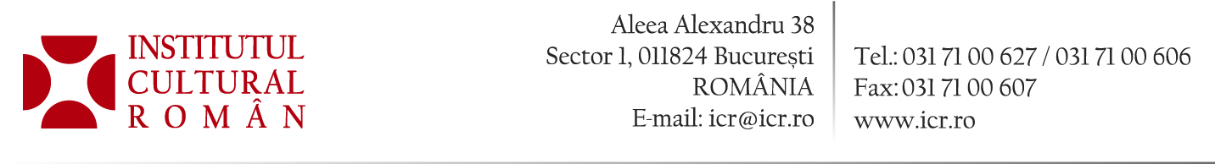

O nouă ediție a celui mai longeviv program derulat de Institutul Cultural Român
Cursurile de limbă, cultură și civilizaţie românească se deschid pe 1 iulie la Brașov

Miercuri, 1 iulie 2015, de la ora 11, va avea în loc Aula Universității „Transilvania“ din Brașov deschiderea celei de-a XXI ediții a Cursurilor de limbă, cultură și civilizaţie românească organizate de Institutul Cultural Român. Vor lua cuvântul prof.univ.dr. Mihaela Gheorghe, prorector al Universității „Transilvania“, prof.univ.dr. Adrian Lăcătuș, decanul Facultății de Litere din cadrul Universității „Transilvania“, Liviu Jicman, vicepreședinte al Institutului Cultural Român și Ana Borca, coordonatorul programelor de limba română.
Cursurile de limbă, cultură și civilizaţie românească, cel mai longeviv program al ICR şi unul dintre cele mai importante programe de promovare a limbii şi culturii române, se desfășoară în acest an în perioada 1-26 iulie. Programul este organizat în parteneriat cu Facultatea de Litere a Universităţii Transilvania din Braşov, Muzeul „Casa Mureşenilor“ şi Centrul Cultural Reduta.
La ediţia din acest an vor participa 36 de cursanți veniți din Marea Britanie, Italia, Spania, Olanda, Belgia, Austria, SUA, Canada, Brazilia, Israel, Coreea de Sud, Japonia. Dintre cei 36 de participanți, 14 se află la a doua sau chiar la a treia participare. Printre ei, veteranul Alzir Oliveira, profesor de limbi clasice și lingvistică romanică la Universidade Federal do Rio Grande do Norte, din Natal (Brazilia), care participă pentru a treia oară consecutiv la școala de vară organizată de ICR. După prima sa călătorie în România, în 2013, a organizat în Brazilia un curs opțional de limba română la care s-au înscris, în primul an, 70 de studenți.
Alături de cursurile intensive de limbă română (60 de ore), participanții vor beneficia de cursuri de istorie cu prof.univ.dr. Adrian Cioroianu, de literatura română cu prof.univ.dr. Caius Dobrescu, de cinematografie cu criticul de film Irina Margareta Nistor și de antropologie culturală cu prof.univ.dr. Vintilă Mihăilescu. De asemenea, cursanţii vor putea participa la ateliere de creaţie de două ori pe săptămână – dansuri de societate din secolul al XIX-lea, jurnalism şi publicitate, gastronomie şi actorie.
Programele de documentare culturală le oferă participanţilor excursii la Drăguș, desemnat cel mai frumos sat al anului 2014, la Mănăstirea Sâmbăta de Sus, pe Transfăgărășan și la Sibiu, la Complexul Național Muzeal Astra, la Mediaș și la Cetatea de Baltă, un loc încărcat de istorie unde se află castelul Bethlen Haller, monument de arhitectură renascentistă. De asemenea, vor avea loc vizite ghidate în Cetatea Braşovului şi concursuri interactive cu premii în incinta oraşului vechi.

Contact media: Direcția Comunicare, biroul.presa@icr.ro, 031 7100 678

